МІНІСТЕРСТВО ОСВІТИ І НАУКИ УКРАЇНИ
Київський національний університет
імені Тараса Шевченка


Попов Олексій Юрійович

УДК 621.762

реакційний синтез та Структурне конструювання
бор-містких керамічних матеріалів

01.04.07 – фізика твердого тіла

Автореферат дисертації на здобуття наукового ступеня
доктора фізико-математичних наук

Київ – 2018

Дисертацією є рукопис.

Робота виконана в Київському національному університеті
імені Тараса Шевченка

Науковий консультант доктор фізико-математичних наук, професор, член-кореспондент НАН України
Макара Володимир Арсенійович,
Київський національний університет
імені Тараса Шевченка,
завідувач кафедри фізики металів.

Офіційні опоненти: доктор технічних наук, професор, член кореспондент НАН України Лобода Петро Іванович,
Національний технічний університет «Київський політехнічний інститут імені Ігоря Сікорського»,
декан інженерно-фізичного факультету;

доктор технічних наук, професор, член кореспондент НАН України Пріхна Тетяна Олексіївна,
Інститут надтвердих матеріалів імені В.М. Бакуля НАН України, завідувач відділу технологій високих тисків, функціональних керамічних композитів та дисперсних надтвердих матеріалів;

доктор фізико-математичних наук, старший науковий співробітник Подрезов Юрій Миколайович,
Інститут проблем матеріалознавства імені І.М. Францевича НАН України, завідувач відділу фазових перетворень.

Захист відбудеться «26» березня 2018 р. о 14:15 на засіданні спеціалізованої вченої ради Д 26.001.23 при Київському національному університеті імені Тараса Шевченка за адресою: 03680, м. Київ, проспект Глушкова, 2, корп. 1, ауд. 200.
З дисертацією можна ознайомитись у Науковій бібліотеці ім. М. Максимовича Київського національного університету імені Тараса Шевченка за адресою: 01601, м. Київ, вул. Володимирська, 58, зала № 12.
Автореферат розісланий “___” __________________ 2018 р.

Вчений секретар
спеціалізованої вченої ради Д 26.001.23,
доктор фізико-математичних наук, професор М.П. Семенько
ЗАГАЛЬНА ХАРАКТЕРИСТИКА РОБОТИ

Обґрунтування вибору теми дослідження. В сучасному матеріалознавстві особливо цікавими є боридо- та карбідомісткі кераміки, унікальні фізико-механічні властивості яких вже зараз обумовлюють застосування їх в багатьох галузях машинобудування. Так, велика мікротвердість дає змогу використовувати їх для обробки та різання металів та гірських порід; високі значення модулів Юнга, порівняно мала густина та деякі особливості високошвидкісного руйнування роблять можливим створення на їх основі елементів керамічної броні; високі температура плавлення, жаро- та корозійностійкість зумовлюють можливість їхнього використання для роботи в екстремальних умовах; інтенсивне поглинання боридами нейтронів та γ-квантів робить їх перспективними конструкційними матеріалами, призначеними для збереження ядерного палива та радіоактивних відходів. Важливість останньої задачі посилюється наближенням терміну відпрацювання ресурсу першими енергетичними блоками АЕС України та, відповідно, різким зростанням об'єму радіоактивних відходів.
На сьогоднішній день широкому використанню керамічних виробів перешкоджають дві основні проблеми. Перша з них пов’язана із природою ковалентних зв’язків та полягає у низькій тріщиностійкості керамік. Маючи рівень твердості, що може перевищувати відповідні значення для металів у десятки разів, керамічний матеріал є надзвичайно чутливим до наявності в ньому навіть незначних дефектів: подряпина або внутрішній двовимірний дефект із характерним розміром в соті міліметра може призвести до виникнення магістральної тріщини та катастрофічного руйнування зразка при навантаженнях, що можуть бути в декілька разів меншими за міцність матеріалу. Іншим проявом крихкості керамік є те, що відносно незначні ударні навантаження, рівень яких не здатний заподіяти ніякої шкоди звичайним металам, можуть повністю зруйнувати навіть високоякісний керамічний виріб.
Найвищі механічні характеристики мають керамічні матеріали, виготовлені за методом гарячого пресування, коли дрібнодисперсні порошки в спеціальних пресформах (як правило графітових) розігріваються до температур 0,7 – 0,9 від їхньої температури плавлення під тиском 100 і більше атмосфер. Це означає, що другою серйозною перешкодою у створенні конкурентоспроможних керамічних виробів є надзвичайно висока собівартість виготовлення відповідних матеріалів, адже, враховуючи їхні точки плавлення, для ущільнення порошкової шихти необхідно підтримання високих (часто більших за 2000℃) температур протягом десятків хвилин.
Основним способом підвищення тріщиностійкості кераміки є виготовлення композитів. Метою об’єднання декількох фаз в єдиний керамічний матеріал є створення різноманітних структур, що тим чи іншим чином перешкоджають рухові тріщини, спотворюють її геометрію та знижують імовірність виникнення руйнівних дефектів.
На сьогоднішній день існує значна база даних, що дозволяє пов’язати ті чи інші геометричні характеристики різних компонентів композиційного матеріалу із характером поширення в ньому навантаженого двовимірного дефекту, однак, існуючі моделі оцінки механічних характеристик (тріщиностійкості, міцності, енергії руйнування) гетерофазних керамік носять здебільшого якісний або феноменологічний характер. Інші, суто теоретичні моделі, як правило містять певну кількість феноменологічних величин із невизначеним фізичним змістом, що дозволяє використовувати їх для пояснення тих чи інших ефектів зміцнення вже створених матеріалів, але ускладнює застосування теоретичних розрахунків такого типу для прогнозування властивостей нових систем.
Схожа ситуація може бути відмічена і в області створення композиційних керамік. Основна кількість робіт присвячена експериментальному вивченню еволюції структури одержаних матеріалів внаслідок зміни тих чи інших параметрів режиму виготовлення та характеристик вихідного порошку. Хоча накопичення експериментальної інформації в даному напрямку є, безумовно, важливим етапом наукового пошуку, зараз настає час для застосування зворотного підходу: розробки фізичних та феноменологічних основ для надання рекомендацій щодо підбору вихідного складу та режимів синтезу композиційних матеріалів із прогнозованими структурними та механічними характеристиками.
Останнім часом особлива увага приділяється можливості фізико-хімічної взаємодії між зернами вихідних порошків під час гарячого пресування. Така взаємодія, із розпадом одних речовин та синтезом інших, дозволяє істотно зменшити тривалість та температуру процесу, а отже і собівартість виготовлення матеріалу. Окрім того, інтенсивні фізико-хімічні перетворення під час ущільнення порошкової шихти повністю визначають структурні характеристики синтезованої кераміки.
Таким чином, вивчення кінетичних закономірностей та механізмів реакційного синтезу тугоплавких сполук може істотно розширити можливості щодо створення різноманітних композиційних структур, що, разом із теоретичним прогнозуванням механічних характеристик гетерофазних матеріалів, дозволить розробити підходи до одержання новітніх керамічних композитів із наперед заданими властивостями.
Зв’язок роботи з науковими програмами, планами, темами.
Робота виконана згідно із держ. бюджетними темами:
№ 01БФ051-08 “Фізико-хімічні основи cтворення і методи дослідження
фізичних характеристик нових неоднорідних одно- та багатокомпонентних
матеріалів (у тому числі монокристалічних, мікрокристалічних та
наноструктурних) з перехідними та лужними металами та їх сполуками” (2006 – 2010 рр.); № 11БФ051-01 «Фундаментальні дослідження в галузі фізики конденсованого стану і елементарних частинок, астрономії і
матеріалознавства для створення основ новітніх технологій» (2011 – 2015 рр.); № 15БФ051-04 «Формування структури та фазового складу керамічних композиційних матеріалів на основі карбіду бору в процесі реакційного синтезу» (2015 – 2017 рр.).
Метою даної роботи є вивчення механізмів впливу in situ екзотермічних реакцій на формування структури боридної кераміки та розробка методики реакційного синтезу бор-містких керамічних композицій із наперед заданими структурними та механічними характеристиками.
Відповідно до мети основними задачами були:
- розробка теоретичної моделі для оцінки впливу високомодульних та низькомодульних включень на тріщиностійкість та енергію руйнування крихких матеріалів;
- теоретичне прогнозування композиційних структур, оптимальних з точки зору максимізації механічних характеристик;
- встановлення зв’язку між особливостями хімічної кінетики утворення тугоплавких фаз та механізмами формування структури керамічних композицій;
- розробка системи рекомендацій щодо створення оптимальних структур методом реакційного гарячого пресування.
Об’єктом дослідження роботи були особливості хімічної кінетики утворення тугоплавких фаз, механізми утворення структури композиційних матеріалів, синтезованих із застосуванням in situ екзотермічних реакцій, теоретичне моделювання руху тріщини та розрахунок механічних характеристик гетерофазних матеріалів, структура та механічні властивості композитів.
Предмет дослідження – тугоплавкі композиційні матеріали систем CrB₂-Al₂O₃, ТіB₂-Al₂O₃, ТіВ₂-ТіС-С, ТіВ₂-В₄С-С, ТіВ₂-С, TiB₂-SiC-C, ТіB₂-Al₂O₃-В₄С, виготовлені методом реакційного гарячого пресування.
Методи досліджень: рентгенівська дифрактометрія, електронна та оптична мікроскопія, енергодисперсійний аналіз, дослідження міцності на вигин, визначення мікротвердості та тріщиностійкості за допомогою індентування, теоретичне моделювання, статистичний аналіз.
Наукова новизна одержаних результатів.
1. Отримала подальший розвиток теоретична модель для розрахунку тріщиностійкості, енергії руйнування та міцності крихких композиційних матеріалів. На відміну від попередніх підходів, модель не містить жодного невизначеного феноменологічного параметру та дозволяє прогнозувати механічні характеристики керамічного композиту, виходячи з фізико-механічних властивостей його компонентів та геометрії відповідних зерен, а також міцності міжфазного зв’язку за тих чи інших умов синтезу матеріалу. Розвинений підхід дозволяє оцінити вплив як високомодульних, так і низькомодульних включень другої фази на характеристики матеріалу та сформулювати рекомендації щодо особливостей структури керамічного композиту, що їх необхідно забезпечити для досягнення потрібних властивостей створюваного матеріалу. Зокрема, показано, що для одержання високих значень тріщиностійкості та енергії руйнування оптимальний розмір високомодульних включень перевищує 30µм, в той час як оптимальний розмір низькомодульних (із модулем Юнга на порядок меншим, ніж у матриці) включень є меншим за 1µм.
2. Вперше визначено особливості хімічної кінетики утворення тугоплавких фаз дибориду титану, монобориду хрому та оксиду алюмінію внаслідок протікання екзотермічних реакцій при нагріванні порошкових сумішей Al-B₂O₃-Ti, Al-B₂O₃-Cr₂O₃, Al-B-Ti та встановлено механізми ущільнення та формування структури керамічних композитів в даних системах. Доведено можливість виготовлення тугоплавких матеріалів шляхом реакційного синтезу легкоплавких вихідних композицій та показано, що створення компактного твердого тіла в цьому випадку протікає в три основні етапи: 1) первинна консолідація шихти, пов’язана із заповненням порожнин проміжним реакційним розплавом; 2) формування вторинної поруватості внаслідок дилатометричного ефекту, що завжди супроводжує виділення з розплаву нових тугоплавких фаз; 3) зникнення вторинної поруватості за рахунок пластичної деформації новоутворених зерен.
3. Вперше запропоновано використання методу рідкофазного реакційного синтезу до формування наперед заданої структури композиційного матеріалу типу дрібнодисперсна матриця – інертне включення та показано, що для виготовлення композиту такого типу необхідно виконання наступних умов: 1) температура гарячого пресування матеріалу має перевищувати температури плавлення більшості компонентів вихідної реакційної суміші; 2) адіабатична температура відповідної екзотермічної реакції має перевищувати температуру плавлення інертної фази з метою оплавлення поверхневого шару включень під час ущільнення шихти; 3) жоден з продуктів очікуваної реакції не повинен співпадати із речовиною інертних включень. Застосування даного підходу вперше дозволило синтезувати композиційний матеріал на основі великих (~50мкм) включень TiB₂ в дрібнодисперсній матриці складу Al₂O₃-B₄C, що містить нанорозмірні частки карбіду бору. Запропонований підхід може бути поширений на інші системи та композиції.
4. Вперше встановлено, що взаємодія між карбідами титану та бору, наслідком якої є формування дибориду титану та виділення вільного вуглецю, починається при температурі 1200℃ та істотно прискорюється при 1800℃ внаслідок інтенсивної сублімації бору з поверхні його карбіду. Протікання вказаної взаємодії під час ущільнення порошкової шихти дозволило ввести в жорстку керамічну матрицю субмікронні включення графіту та створити серію гетеромодульних композиційних матеріалів систем TiC-TiB₂-C, TiB₂-SiC-C, ТіВ₂-С та B₄C-TiB₂-C при температурі 1850℃ та тискові 30МПа протягом 16 хвилин. Наявність графітових включень зумовила істотне підвищення механічних характеристик виготовлених матеріалів та дозволила досягти значення тріщиностійкості 10МПа‧м^{1/2}.
Практичне значення одержаних результатів. Розроблена в роботі методика обчислення тріщиностійкості та енергії руйнування керамічної композиції дозволяє підбирати компоненти та прогнозувати структурні характеристики керамічних матеріалів із високими механічними характеристиками.
Розвинена концепція реакційного синтезу тугоплавких композитів із наперед заданими структурами типу: (1) ультрадрібнодисперсна керамічна матриця – інертне високомодульне включення та (2) жорстка високомодульна матриця – субмікронне графітове включення може бути використана для створення широкого кола високоякісних матеріалів.
Синтезовані керамічні матеріали систем Cr-ТіB₂-Al₂O₃, ТіB₂-Al₂O₃, ТіВ₂-ТіС-С, ТіВ₂-В₄С-С, ТіВ₂-С, ТіB₂-Al₂O₃-В₄С, TiB₂-SiC-C мають високі механічні характеристики (мікротвердість до 24ГПа та тріщиностійкість до 10МПа‧м^{1/2}) та можуть бути застосовані в якості елементів керамічної броні, ріжучих елементів металообробного та бурового інструменту, футеровки котлів теплоелектростанцій.
Особистий внесок автора. Автор є безпосереднім розробником усіх наведених в роботі теоретичних моделей та підходів до структурного конструювання композиційних матеріалів. Автор є основним виконавцем представлених в роботі експериментальних даних, їхнього аналізу та тлумачення. Дослідження безконтактної взаємодії між карбідами титану та бору, а також виготовлення та дослідження композиційних матеріалів системи TiB₂-SiC-C проводилося спільно із канд. ф.-м. н. Чорнобуком С.В. Виготовлення зразків системи ТіС-В₄С було проведене спільно із Тоцьким І.М. Дослідження фізико-хімічної взаємодії, а також виготовлення та дослідження механічних характеристик керамічних композитів на основі системи Al-B₂O₃-Ti було проведене спільно з канд. ф.-м. н. Клепко О.Ю. Синтез та дослідження керамічних матеріалів системи ТіB₂-Al₂O₃-В₄С був проведений спільно із Сіваком О.А. Аналіз дослідних зразків методами електронної мікроскопії та енергодисперсійного аналізу був проведений спільно із доктором ф.-м. наук Ткачем В.М. та кандидатом ф.-м. наук В. Вишняковим.
Апробація результатів дисертації. Матеріали дисертаційної роботи доповідались на десяти міжнародних конференціях: IV International Young Scientific Conference, Optics and High Technology Material Science, SPO 2005- Kyiv, 2005; ІV міжнародній конференції «Фазовые превращения и прочность кристалов» ,Чорноголовка, 2006; V міжнародній конференції “Фазовые превращения и прочность кристаллов”, Чорноголовка, 2008; VІ міжнародній конференції “Фазовые превращения и прочность кристаллов”, Чорноголовка, 2010; VІI міжнародній конференції “Фазовые превращения и прочность кристаллов”, Чорноголовка, 2012; Міжнародній конференції «Украина – Россия – Сколково. Единое инновационное пространство», Київ, 2013; International conference «Sintering 2014», Dresden, 2014; VIII International Young Scientists Conference, Optics& Hugh Technology Material Science SPO 2014, Kyiv, 2014; Конференції молодих вчених з фізики напівпровідників, Лашкарьовські читання, Київ, 2015; International conference NANO 2016, Lviv, 2016; European Commission funded International Workshop “Materials resistant to extreme conditions for future energy systems” 12-14 June 2017, Kyiv.
Публікації. Основні результати дисертації опубліковано в двадцяти шести статтях та шістнадцяти тезах міжнародних конференцій, найвагоміші 7 з яких наведено в авторефераті.
Структура та об’єм роботи. Дисертаційна робота складається із вступу, семи розділів, висновків, списку використаної літератури. Робота надрукована на 296 сторінках машинописного тексту, вміщує 132 рисунки та 39 таблиць. Список використаних джерел складає 252.

ЗМІСТ РОБОТИ
У вступі розкрито суть та стан наукової проблеми, обґрунтовано актуальність дисертаційної роботи, сформульовано мету та задачі дослідження, наукову новизну та практичну цінність одержаних результатів, показано зв’язок роботи з науковими програмами, надано рекомендації із застосування матеріалів дисертації, показаний особистий внесок здобувача, наведено відомості про апробацію результатів роботи та публікації.
У першому розділі проведено аналіз літературних даних щодо фізико-механічних характеристик та методів виготовлення боридної кераміки. Показано, що основні переваги кераміки у порівнянні із іншими класами матеріалів конструкційного, функціонального та інструментального призначення, таких як полімери та метали, ґрунтуються на властивостях, притаманних ковалентному характеру міжатомного зв’язку, який переважає в речовинах, що використовуються для виготовлення керамічних виробів. Цими характеристиками є: 1) висока жаростійкість, яка є надзвичайно корисною для виготовлення котлів та елементів двигунів внутрішнього згоряння; 2) надзвичайно висока твердість, значення якої на порядок перевищують відповідні величини для найтвердіших металів та дають можливість створення високоякісного металообробного інструменту; 3) високий модуль Юнга, який, в поєднанні із твердістю та порівняно низькою густиною робить кераміку основним елементом найбільш якісних броньових плит.
З іншого боку, ковалентні зв’язки тугоплавких сполук зумовлюють повну відсутність пластичної деформації, що, в свою чергу, спричинює крихкість керамічних матеріалів, значення тріщиностійкості яких є на порядок нижчими, ніж у металів. В той же час, висока температура плавлення робить виготовлення кераміки складним та енергоємним процесом.
Виходячи з поставленої в роботі мети, велика увага приділяється аналізу залежності механічних властивостей матеріалів на основі ковалентних з’єднань від їхньої мікроструктури. На основі аналізу літературних даних показано, що середній розмір зерна має різний характер впливу на деякі службові характеристики металів та керамік. Так, мікротвердість металів завжди підвищується при подрібненні структури, в той час як відповідна величина для керамічних матеріалів не має чіткої залежності від дисперсності. Тріщиностійкість крихких полікристалічних зразків має максимум при розмірі зерна на рівні 10 – 15мкм. Однак, міцність дрібнодисперсних матеріалів буде вищою, що характерно як для металів, так і для керамік, хоча механізми зміцнення будуть абсолютно різними.
Проведений аналіз фізико-хімічних процесів, що відбуваються під час спікання порошкових тіл вказує на те, що кераміка може бути консолідована за допомогою витримки за температур, що становлять близько 90% від температури плавлення відповідної речовини. Слід, однак, зазначити, що спікання тугоплавких шихт майже ніколи не призводить до повного зникнення поруватості. Показано, що виготовлення високоякісних компактних матеріалів потребує прикладання зовнішнього тиску.
У другому розділі виконано дослідження можливості інтенсифікації процесів ущільнення порошків за допомогою протікання екзотермічних реакцій між компонентами вихідної шихти під час спікання та гарячого пресування керамічних матеріалів. Описано основні механізми та кінетику твердофазних реакцій.
З метою аналізу механізмів фізико-хімічної взаємодії, відповідні процеси поділяють на декілька послідовних стадій. Кожна стадія протікає із власною швидкістю і дуже часто можна виділити ту з них, що відбувається найбільш повільно, а, отже, визначає швидкість процесу в цілому. Кінетичні моделі як правило поділяють на групи, у відповідності із припущенням щодо лімітуючої стадії реакції, якою може бути: (1) об’ємна дифузія через шар продукту; (2) транспорт реагенту через міжфазну границю; (3) формування та ріст зародків нової фази. В подальшому проводиться опис кінетичних моделей кожного типу та надається аналіз умов та основних рис, притаманних відповідним реакціям.
Відмічається, що всі представлені моделі (дифузійні, зародкоутворення та міжфазної границі) основані на припущенні щодо досконалого контакту між реагентами. Однак, на початку ущільнення повна поверхня порошкової суміші є в 10⁴ – 10⁷ разів більшою за площу міжфазного контакту. Крім того, якщо реакція відбувається між твердими вихідними компонентами, атоми одного з них повинні продифундувати всередину іншого крізь надзвичайно малі контактні ділянки. Враховуючи, що коефіцієнти дифузії для різних твердих тіл складають величини на рівні 10⁻⁴ – 10⁻¹² см²/с, можливі значення ступеня перетворення в твердих порошкових сумішах не перевищуватимуть 1% після 1 години відпалу за звичайних температур синтезу матеріалів. З іншого боку, взаємодія в будь яких системах, що практично використовуються для виготовлення матеріалів, завершується протягом 10 хвилин ізотермічної витримки. Робиться висновок, що для пояснення високої швидкості масопереносу, слід врахувати внесок газової та рідкої фаз.
Розділ продовжується аналізом впливу situ реакцій на структуру синтезованих композитів. Шляхом проведення розрахунків критичного розміру зародка нової фази за умов гарячого пресування більшості реакційносинтезованих керамічних матеріалів показано, що розміри та форма зерен одержаних таким чином керамік взагалі не мають ніякого зв’язку із початковою структурою вихідної порошкової шихти, утворюючись із нанорозмірних зародків в процесі консолідації керамічної системи.
На основі проведеного аналізу літературних даних та власних експериментів зроблено висновок, що використання реакцій під час консолідації порошків дозволяє не тільки знизити температуру та час синтезу, але й покращити механічні характеристики виготовленої кераміки. Процес ущільнення може бути суттєво інтенсифікований за рахунок додаткового виділення тепла на міжфазних границях та підвищення рухливості шихти в результаті зародження нових фаз. Механізми структуроутворення залежать від характеру взаємодії та потребують окремого дослідження в кожному конкретному випадку.
У третьому розділі викладено методики досліджень, наведено технологію виготовлення зразків.
Для спікання та гарячого пресування дослідних зразків використовували установку, створену на кафедрі фізики металів. Нагрівання порошків проводили шляхом пропускання електричного струму через графітову матрицю, яка, в разі прикладання тиску, відігравала роль прес-форми. Всі зразки були спечені без підтримання вакууму або спеціальної захисної атмосфери. Температура, тиск та час ізотермічної витримки обирались у відповідності з поставленими задачами. Зразки мали форму дисків діаметром 10мм і висотою 5 мм.
Фазовий склад вихідних порошків карбідних і боридних сполук та синтезованих зразків було визначено із використанням методики рентгенівської дифрактометрії на установці ДРОН-3М в режимі неперервного запису в інтервалі кутів 2θ = 17-150° на мідному випромінюванні К_{α1} і К_{α2} з довжиною хвиль λ=1,54051Å та 1,54433Å відповідно.
З метою з'ясування структури та уточнення фазового складу матеріалів було проведено аналіз зразків за допомогою скануючої електронної мікроскопії та рентгенівської фотоелектронної спектроскопії.
Густину зразків вимірювали методом гідростатичного зважування. Мікротвердість та тріщиностійкість композитів було визначено методом мікроіндентування алмазною пірамідкою Вікерса при навантаженні 1Н (мікротвердість) та 150Н (твердість та тріщиностійкість). Статистичний розподіл величини мікротвердості було досліджено за допомогою гармонічного аналізу.
В розділі також наведено методики визначення ступеня перетворення та енергії активації хімічних реакцій, обчислення теплового ефекту та адіабатичної температури використовуваних в роботі екзотермічних процесів.
Межа міцності отриманих матеріалів була визначена методом чотирьохточкового згину.
Четвертий розділ дисертаційної роботи присвячено визначенню можливих напрямків конструювання структури керамічного композиційного матеріалу з метою підвищення його тріщиностійкості та енергії руйнування.
Для оцінки механічних характеристик полікристалічних тіл розвинена аналітична модель розрахунку тріщиностійкості та енергії руйнування двофазного матричного композиту із високомодульними включеннями. Основна ідея викладеної моделі полягає у врахуванні ефектів, пов’язаних із можливістю зупинки тріщини на міжфазній границі перед зерном із вищим модулем Юнга. Оскільки частка міжфазної границі в загальному об’ємі матеріалу нехтовно мала, то вищевказаний ефект може бути введено в розгляд лише за умови врахування експериментально доведеного факту вигинання фронту тріщини між місцями затримки перед остаточним руйнуванням матеріалу (Див. Рис.1).
Виходячи із співвідношень Ірвіна для розподілу напружень у вістрі тріщини І роду запропоновано формулу для оцінки величини лінійного натягу фронту тріщини – пружної енергії, що накопичується навколо фронту внаслідок концентрації напружень:
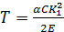, (1)
де α = 9/16, С – довжина тріщини, К₁ – коефіцієнт інтенсивності напружень, Е – модуль Юнга. Тоді критичний лінійний натяг T_{C} – величина лінійного натягу, що її необхідно досягти для продовження руху тріщини – може бути оцінений як
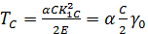. (2)
Тут 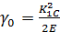 (3)
є не що інше, як енергія руйнування матеріалу.

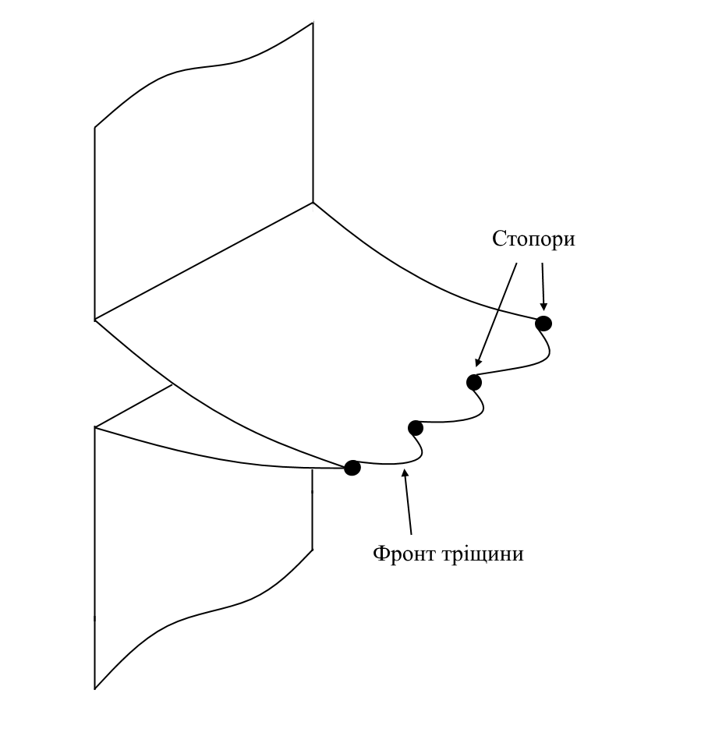
Рис. 1. Вигинання фронту тріщини між місцями затримки
Вигинання фронту тріщини між місцями затримки, які, в межах даної частини модельних розрахунків вважаються високомодульними включеннями другої фази, призведе до збільшення енергетичних витрат, пов’язаного із необхідністю не тільки створювати нові поверхні, але й підвищувати довжину фронту тріщини, а отже і його пружну енергію. В цьому випадку питома енергія проростання тріщини крізь матрицю (), включатиме не тільки частину, пов’язану із руйнуванням матеріалу (), але й підвищення пружної енергії фронту:
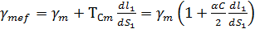, (4)
де – видовження угнутої ділянки із відповідним збільшенням поверхні руйнування (Див. Рис.2). Ефективна енергія руйнування стопору розраховується подібним чином.
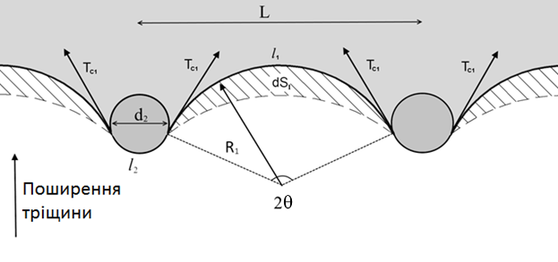
Рис. 2. Геометричні характеристики фронту тріщини
Враховуючи той факт, що у випадку, представленому на Рис. 2, видовження угнутої (1) та опуклої (2) ділянок фронту є:
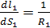, 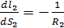, (5)
записують ефективні енергії руйнування матриці та стопору:
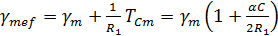 та 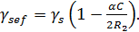 (6)
Тут R₁ та R₂ радіуси кривизни фронту (Див. Рис.2) на ділянках, що проходять через матрицю та включення відповідно, та можуть бути обчислені як:
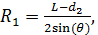 (7)
де L – середня відстань між стопорами:
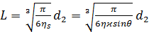, (8)
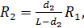 (9)
Швидкий аналіз (6) показує, що енергія руйнування матриці для тріщини із прямим фронтом (φ = θ = 0; R₁ → ∞) вироджується до γ_{m} та починає суттєво зростати, коли R₁ стає одного порядку із довжиною тріщини C.
Таким чином, ми маємо вирази для оцінки ефективної енергії руйнування включень та матриці (6), виходячи з характеристик обох фаз та параметру кривизни фронту тріщини (θ). Останній буде змінюватись в процесі вигинання фронту, досягаючи свого критичного значення θ_{c}, коли включення будуть зруйновані
Щоб знайти параметр критичної кривизни фронту (θ_{c}), слід оцінити перерозподіл напружень між угнутою та опуклою ділянками ( та , Рис.2). Для поширення тріщини на угнутій ділянці, тут має бути накопичено питому пружну енергію T_{Cm}. Одиницею вимірювання лінійного натягу є Ньютон, тож здається природнім розглядати взаємодію між угнутою та опуклою ділянками в термінах прикладеної сили. Таким чином, враховуючи (4) можна записати вираз для лінійного натягу (Т₂) на ділянці (Рис.2):
T₂ = T_{Cm}(1+2sinθ)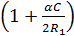. (10)
Досягнення критичного параметра кривизни θ_{c} відповідає ситуації подолання стопора, тож
T₂ = T_{Cs}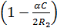. (11)
Скориставшись параметром θ_{c} можна знайти критичні радіуси кривизни R₁ та R₂ за формулами (7) та (9), ефективні енергії руйнування матриці та стопорів (6) та в решті решт і енергію руйнування композиційного матеріалу в цілому:
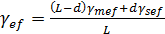, (12)
Тоді К_{1С} матеріалу може бути знайдений, виходячи з класичного зв’язку між модулем Юнга, тріщиностійкістю та енергією руйнування:
, (13)
де Е – модуль Юнга композиційного матеріалу, що може бути оцінений за формулою: Е = (1-η)Е₁ + ηЕ₂.
Аналіз експериментальних даних для систем Si₃N₄-SiC, TiB₂-Al₂O₃, SiC-ТіВ₂, скло – Al₂O₃, взятих з літератури, а також для системи TiC-W₂B₅, виготовленої та дослідженої самостійно показав, що запропонована модель може бути застосована до розрахунку тріщиностійкості та енергії руйнування керамічних композитів матричного типу.
Таким чином показано, що високомодульні включення можуть істотно підвищити механічні характеристики крихкої матриці за рахунок затримки фронту тріщини на межі розділу матриця – включення. Вплив вказаного ефекту на тріщиностійкість та енергію руйнування матеріалу підвищується пропорційно до відношення модулів пружності включень та матриці та стає найбільш вагомим у випадку використання великих (більше 30мкм) зерен високомодульної фази. Збільшення тріщиностійкості при зростанні частки стопорів обмежується одночасним ростом імовірності контакту включень між собою, що негативно впливає на їхню ефективність. Збереження матричності системи при високому (більше 30%) вмісті стопорів може бути досягнене у випадку рідкофазного спікання, коли температура виготовлення матеріалу перевищує температуру плавлення компонента із нижчим модулем Юнга.
Висновок щодо доцільності підвищення відношення модулів пружності складових композиційного матеріалу з метою покращення його механічних характеристик зумовив вивчення можливості зміцнення керамік шляхом створення гетеромодульних композиційних матеріалів, що являють собою поєднання жорсткої керамічної матриці та м’яких включень графіту або графітоподібного нітриду бору.
Критичний аналіз літературних даних, присвячених вивченню матеріалів даного типу (системи Si₃N₄-BN, B₄C-BN, ZrB₂-SiC-C, TiC-C, ZrC-C та B₄C-TiB₂-W₂B₅-C) дав можливість помітити ряд цікавих фактів щодо їхніх характеристик: (1) ні матеріал матриці ані матеріал включення не може визначити поведінку тріщиностійкості та міцності композиту (наприклад, характеристики як карбіду бору, так і нітриду кремнію можуть або монотонно спадати, або мати максимум при підвищенні вмісту h-BN); (2) обидві механічні характеристики можуть майже подвоїтися при певному вмісті м’якої фази; (3) нанорозмірні низькомодульні включення, або ті, що з’явилися в результаті in-situ реакцій мають найвищі шанси зміцнити матрицю, в той час як мікро-розмірні включення введені традиційними способами майже напевно послаблюють її.
Щоб перевірити висновок щодо переваг реакційного пресування в даному випадку, ми провели власне експериментальне дослідження впливу in situ реакцій на структуру та механічні характеристики гетеромодульних матеріалів системи ТіВ₂−SiC−C.
Порівняння структури та механічних характеристик зразків, виготовлених шляхом гарячого пресування вихідних сумішей ТіВ₂−SiC−C (без реакції) та ТіС-В₄С-Si (результатом in situ реакції стали композиційні матеріали ТіВ₂−SiC−C із фазовим складом, ідентичним до традиційно пресованих зразків) переконливо свідчив про перспективність використання реакційного синтезу для виготовлення керамічних матеріалів даної системи.
Підвищення частки графіту у безреакційно пресованих зразках спричинювало монотонне зниження механічних характеристик без якого б то не було впливу на середній розмір зерен досліджуваних матеріалів. В той же час міцність та тріщиностійкість зразків того ж складу, одержаних методом реакційного гарячого пресування, мали чіткий максимум як міцності, так і тріщиностійкості при вмісті графіту близько 15об.%. Крім того, підвищення частки графітових включень призвело до істотного подрібнення структури виготовлених матеріалів.
З метою з’ясування зв’язку між структурою та механічними властивостями гетеромодульних керамік, а також визначення оптимальних геометричних характеристик відповідних композитів було проведено моделювання впливу м’яких включень на енергію руйнування та тріщиностійкість керамічних матеріалів.
Слід зазначити, що, оскільки м’яке включення не є міцним саме по собі, то затримка тріщини, як і у випадку високомодульних стопорів, відбуватиметься на межі розділу між включенням та матрицею, отже, вплив відповідних ефектів також може бути оціненим із урахуванням можливості вигинання фронту тріщини між місцями затримки. Таким чином, запропонована модель є частковим випадком розрахунків, наданих в попередньому підрозділі. В даному випадку враховується не тільки негативний вплив поруватості, пов’язаний із зменшенням несучого перерізу зразка, але й можливість затуплення вістря тріщині на округлій порожнині.
Отже нехай стопори – це сферичні порожнини із середнім радіусом R_{p} та вмістом η, рівномірно розміщені в керамічній матриці із енергією руйнування та модулем Юнга γ₀ та E₀ відповідно. Зменшення несучого перерізу зразка спричинює зменшення енергії руйнування:
γ₁ = γ₀(1-η). (14)
Критичний лінійний натяг (Див. Рис. 4.7) змінюється подібним чином:
Т_{С1} = αСγ₁(1-η)/2. (15)
З іншого боку, максимальне напруження σ у вістрі тріщини із сферичною порожниною (R_{p}>>r₀) можна записати як:
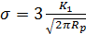. (16)
Отже, порожнина спричинює істотне зменшення концентрації напружень, тож лінійний натяг зменшується до
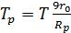, (17)
де r₀ – радіус вістря тріщини. Враховуючи, що матеріал поза порою буде зруйновано при σ = 0.1E, вираз для критичного коефіцієнту інтенсивності напружень такої ділянки може бути отримано на основі (16):

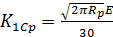, (18)
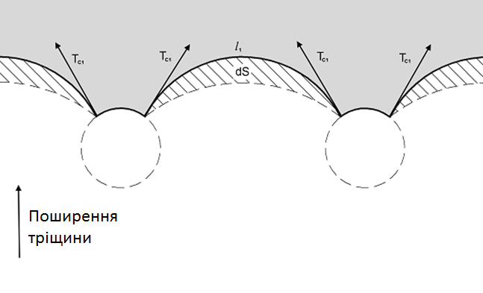
Рис. 3. Фронт тріщини вигинається між двома сферичними порами
та відповідна енергія руйнування буде:
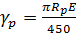. (19)
Тоді, якщо R_{p} > r₀, сферична порожнина може не тільки послаблювати матеріал, але й затримувати тріщини в ньому із ефективністю, що зростає при збільшенні радіусу порожнини. Така ситуація призводить до вигинання фронту тріщини між порами (Див. Рис.3) та спричинює підвищення енергії руйнування матриці внаслідок його видовження
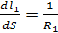. (20)
Тоді енергія руйнування матриці становитиме

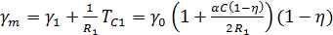. (21)
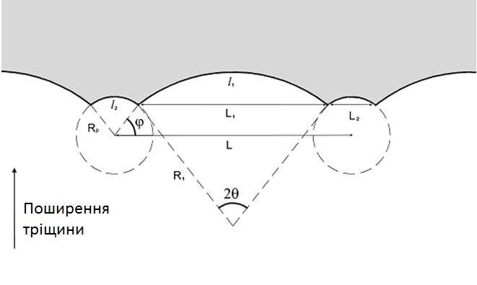
Рис. 4. Геометричні характеристики фронту тріщини
Тут R₁ – кривизна фронту тріщини (Див. Рис.4), що може бути обчислена як
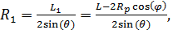 (22)
(23)
(24)
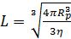, (25)
де L – середня відстань між порами.
Тож зараз ми маємо вирази для обчислення ефективної енергії руйнування «пори» (19) та матриці (21), основані на характеристиках відповідних складових матеріалу, а також на параметрах вигинання фронту (φ та θ). Останні будуть змінюватися, досягаючи критичних значень φ_{c} та θ_{c}, коли матеріал поза порожнинами буде в решті решт зруйновано.
Щоб знайти критичні параметри кривизни фронту, нам слід врахувати, що його вигинання призводить до перерозподілу напружень між вгнутою та опуклою ділянками ( та , Рис. 4). Для поширення тріщини на угнутій ділянці, там має бути накопичено критичний лінійний натяг T_{C1} (15). Одиницями лінійного натягу є Ньютони, тож природньо припустити, що взаємодія між вгнутою та опуклою ділянками має силовий характер. Схожий підхід до вигинання дислокацій було запропоновано в [178]. Отже, враховуючи (17), вираз для лінійного натягу (T₂) на ділянці (Рис. 4) виглядатиме:

T₂ = 9T_{C1}(1+2sinθ)r₀/R_{p}. (26)
В принципі, тріщина може рости шляхом, вказаним на Рис.3 до тих пір, поки Т₂ не досягне величини Т_{С1}, достатньої для руйнування матеріалу поза порожниною. Але, подібне вигинання фронту призводить до зменшення R₁ (22), отже спричинює підвищення ефективної енергії руйнування матриці (21) та за певних значень R₁ ситуація, представлена на Рис.3 перестає являти найбільш енергоефективний шлях поширення тріщини. В цьому випадку, вгнута ) ділянка фронту починає рухатися, як показано на Рис.5, коли одночасно із видовженням відбувається скорочення та відповідне збільшення φ. Цей шлях являє собою «зрізання» матеріалу поза порою, замість його «прямого руйнування». Тоді формула (21) для ефективної роботи поширення тріщини перетворюється на:
, (27)
де, враховуючи (26),
h =T₂/T_{C1} = 9(1+2sinθ)r₀/(R_{p}(1+2r₀/R_{p})²). (28)
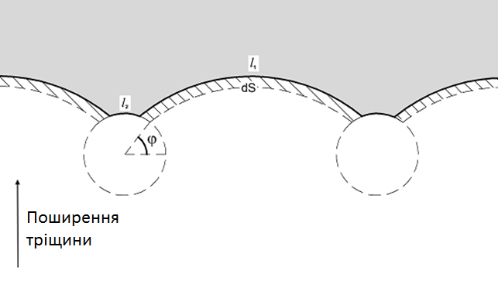
Рис. 5. Фронт тріщини «зрізає» матеріал поза порожнинами
Нова величина видовження фронту може бути записана як:
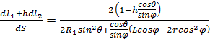. (29)
Тріщина поширюється другим (Рис.5) способом, коли енергія, обрахована за (21) перевищує відповідне значення, одержане за (27), або, виходячи з (20) та (29), відповідну умову можна представити як

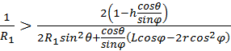. (30)
Такий рух може бути описаний як збільшення φ при постійному θ та фактично є релаксацією кривизни фронту, що логічно призводить до зростання R₁. Тож, за певних значень φ умова (30) перестане виконуватись. Тоді фронт тріщини знову починає поширюватись шляхом, представленим на Рис.3, що в свою чергу, є збільшення θ при сталому φ. Аналіз показує, що протягом росту тріщини обидва шляхи можуть мати місце, заміщуючи один одного. Однак, цей процес зменшує ділянку – основну причину затримки тріщини, та одночасно підвищує Т₂ (26), тож з рештою досягнення критичних значень φ_{c} та θ_{c} призводить до подолання залишків матеріалу поза порожниною або шляхом прямого руйнування
T₂≥ T_{1C} (31)
або зрізання
φ → 90º. (32)
Щоб оцінити ці критичні параметри, було створено програму, що починає розрахунок із прямого фронту тріщини (θ=0 and φ=0). Крок 1 починається з зростання θ із одночасною перевіркою умови (30). Коли остання виконується, починається крок 2, що являє собою зростання φ. Якщо, за певних значень φ умова (30) перестає виконуватись, шлях просування фронту знову змінюється на крок 1. Продовжуючи таким чином розрахунки, досягаються критичні значення характеристик кривизни фронту φ_{c} та θ_{c} і енергія руйнування та тріщиностійкість матеріалу оцінюють за співвідношеннями:
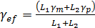, (33)
або, враховуючи (19, 21 – 25)
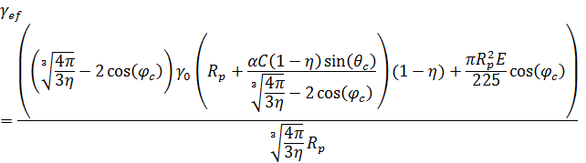
та
, (34)
де – Модуль Юнга поруватого матеріалу.
Щоб дослідити залежності властивостей кераміки від вмісту порожнин ми використали характеристики модельного матеріалу, яким було обрано ТіС із наступними механічними властивостями: Е = 500ГПа, К_{1С} = 5МПа‧м^{1/2}. Залежності тріщиностійкості від поруватості для різних радіусів порожнин представлені на Рис.6 та чітко вказують, що субмікронні пори (так само як і низькомодульні включення) можуть істотно підвищувати механічні характеристики керамічних матеріалів.
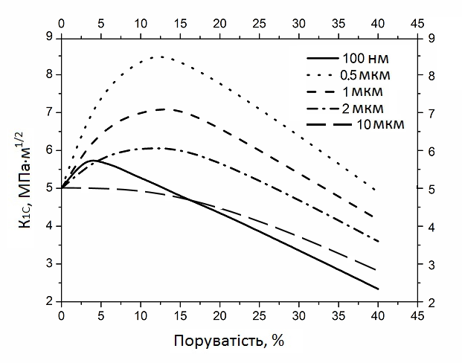
Рис. 6. Теоретичні залежності тріщиностійкості кераміки на основі карбіду титану від вмісту пор різного розміру. Тріщиностійкість матриці 5МПа‧м^{1/2}
Як показано на Рис.7, існує оптимальний щодо підвищення механічних характеристик розмір порожнин, який для матриці на основі карбіду титану знаходиться в межах 0.3 – 1µм. Більші пори можуть бути легше зрізані фронтом тріщини, в той час, як менші є неефективними з точки зору затуплення її вістря. Вказана особливість впливу порожнин на тріщиностійкість матеріалів може бути причиною вкрай невеликої кількості експериментальних даних, що ілюструють екстремальний характер залежності механічних характеристик матеріалів від поруватості або вмісту низькомодульної фази. Агломераційні процеси під час спікання або гарячого пресування керамічних матеріалів зумовлюють надто великі розміри залишкових пор. В той же час метали, які мають розмір пластичної зони перед вістрям тріщини порядку десятків мікрометрів, взагалі не можуть бути зміцнені за допомогою субмікронних м’яких включень.
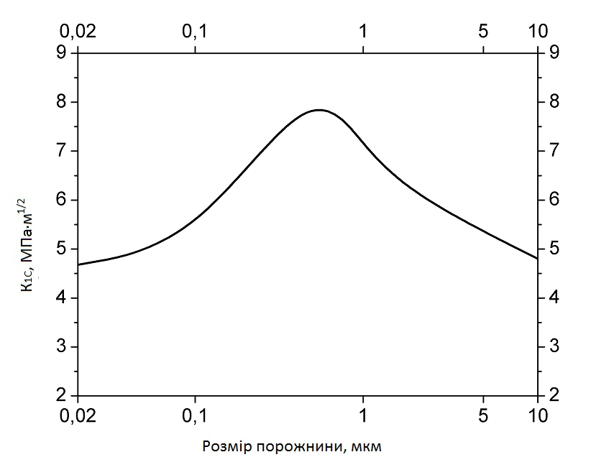
Рис. 7. Теоретична залежність тріщиностійкості карбіду титану від середнього розміру порожнин, вміст яких становить 12%. Тріщиностійкість матриці 5МПа‧м^{1/2}
Таким чином, результати розрахунків показали, що для виготовлення керамічного матеріалу із підвищеною тріщиностійкістю та енергією руйнування необхідно створити одну з двох композиційних структур, основаних на зміцненні дрібнодисперсної керамічної матриці за допомогою (1) якомога більшої кількості крупних (>30мкм) високомодульних включень або (2) 10 – 15об.% субмікронних пор чи м’яких включень графіту або графітоподібного нітриду бору.
Тож в подальшому були проведені дослідження кінетики та фізичних механізмів формування тугоплавких фаз з метою розвинення методики реакційного синтезу передбачених розрахунками оптимальних композиційних структур.
Так у п’ятому розділі досліджено шляхи конструювання структури гетеромодульної кераміки системи TiB₂-TiC-B₄C-C шляхом реакційного гарячого пресування карбідів титану та бору із різними співвідношеннями між компонентами вихідної шихти.
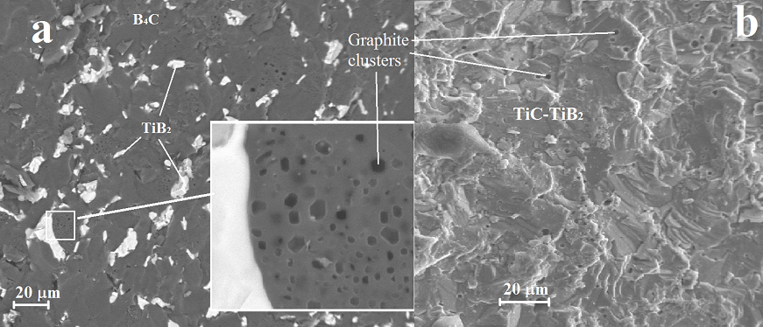
Рис. 8. Електронномікроскопічні зображення (відбиті електрони) поверхонь руйнування: a – зразок 5.1, b – зразок 5.9
Рентгенівський фазовий аналіз виготовлених зразків разом із електронною мікроскопією та енергодисперсійним аналізом відповідних шліфів показав, що під час ізотермічної витримки шихт при температурі 1800 – 1950℃ відбувається формування дибориду титану та виділення графіту за умовним рівнянням реакції:
2ТіС + В₄С → 2ТіВ₂ + 3С, (35)
отже одержані матеріали являють собою гетеромодульні композити із матрицею на основі карбіду бору, карбіду титану та дибориду титану та включеннями графіту (Рис. 8), вміст яких, в залежності від складу вихідної порошкової суміші, досягає 34об.% (Див. Таб.1).
Таблиця 5.2. Склад* та густина зразків після гарячого пресування
№ зразка | Фазовий склад, об.% |  |  |  | ρ, г/cм³
№ зразка | TiC | B₄C | TiB₂ | C | ρ, г/cм³
5.1 | 0 | 89.7 | 6.8 | 3.5 | 2.64
5.2 | 0 | 82.2 | 11.8 | 6 | 2.79
5.3 | 0 | 67.3 | 21.6 | 11.1 | 3.12
5.4 | 0 | 50.7 | 32.6 | 16.7 | 3.4
5.5 | 0 | 33.9 | 43.7 | 22.4 | 3.64
5.6 | 1 | 0 | 65 | 34 | 4.15
5.7 | 34.5 | 0 | 43.3 | 22.2 | 4.41
5.8 | 61.2 | 0 | 25.6 | 13.2 | 4.72
5.9 | 78.7 | 0 | 14.1 | 7.2 | 4.83
5.10 | 89.4 | 0 | 7 | 3.6 | 4.79
Залежність мікротвердості від складу даних матеріалів має мінімум на рівні 9ГПа для стехіометричного зразку 5.6 (Рис.9а), що пояснюється наявністю великої кількості графіту, мікротвердість якого є на два порядки нижчою за відповідне значення для керамічної матриці. Такий самий мінімум може бути відмічений на кривій для тріщиностійкості разом із двома чіткими максимумами (Рис.9b).
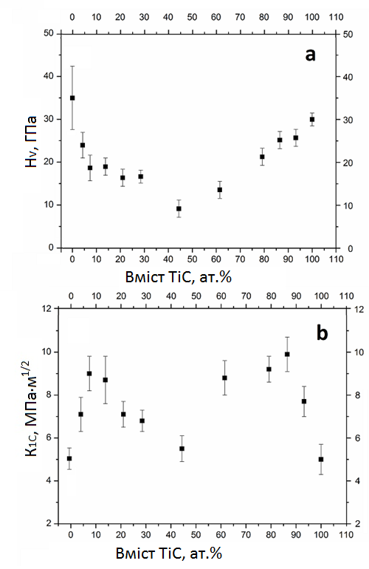
Рис. 9. Твердість (a) та тріщиностійкість (b) синтезованих матеріалів.
В роботі зазначено, що склад зразків із максимальною тріщиностійкістю містить практично однакову кількість графіту. Очевидно, що механічні характеристики синтезованих композитів залежать здебільшого не від типу матриці, а від вмісту вуглецевих включень, які не тільки послаблюють матрицю, але й затуплюють вістря тріщин. Розрахунки за допомогою розвиненої в роботі моделі були проведені з урахуванням складної матриці розроблених гетеромодульних матеріалів. Як можна бачити з Рис. 10, теоретичні криві добре корелюють із експериментальними характеристиками синтезованих керамік.
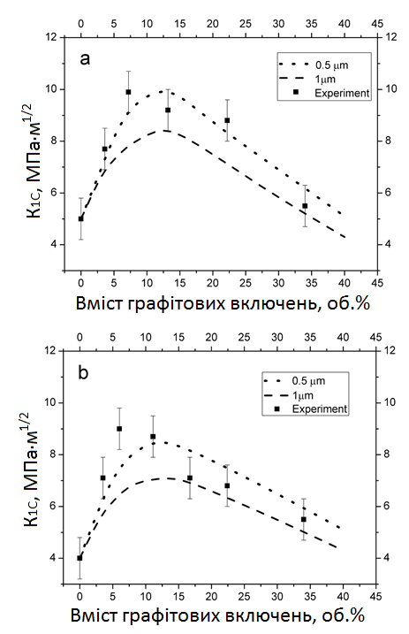
Рис. 10. Залежність в’язкості руйнування розроблених керамік від вмісту графітових включень: a – TiC-TiB₂-C (зразки 5.6-5.10); b – B₄C-TiB₂-C (зразки 5.1-5.6). Теоретичні криві для м’яких включень різного розміру розраховані за допомогою представленої в роботі моделі

Наступний етап роботи був пов’язаний із дослідженням впливу in-situ взаємодії між карбідами бору та титану на кінетику ущільнення та структуроутворення гетеромодульних керамічних матеріалів представлених вище гетеромодульних систем.
Рентгенівський фазовий аналіз стехіометричної суміші (склад 2ТіС-В₄С), відпаленої при різних температурах показав, що взаємодія (35) починається при температурі близько 1200℃. Істотне збільшення швидкості реакційного процесу відбувається при 1600℃, так що реакція за цієї температури повністю завершується протягом 16 хвилин.

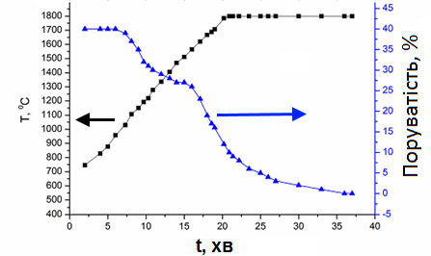

Рис. 11. Кінетика ущільнення стехіометричної порошкової суміші

Ущільнення порошкової шихти (Див. Рис.11), яке починається при температурі 1100 – 1200℃ та істотно прискорюється при 1600℃, безумовно пов’язане із відповідними стадіями реакції.
З метою визначення механізмів інтенсифікації утворення дибориду титану в порошковій суміші при температурах, вищих за 1600℃ було проведено дослідження можливості безконтактної взаємодії між карбідами титану та бору в вакуумі, аргоні і на повітрі, результати якого показали, що за даних умов починається активна сублімація бору з поверхні його карбіду. Сублімований бор осаджується на поверхні карбіду титану та спричинює виникнення дибориду разом із виділенням графіту.
Таким чином, враховуючи механізми та кінетику реакції, перша стадія формування структури композиту починається при T > 1000°C із дифузії бору в зерна карбіду титану крізь міжзеренні контакти. Після накопичення бору в певному об’ємі ТіС починається зародження нанопластівців ТіВ₂ вздовж кристалографічних площин (111) карбіду титану. Значні мікронапруження, що виникають внаслідок росту нанопластівців призводять до відлущування субмікронних часток карбіду титану від материнського зерна. Відбувається руйнування контактних ділянок, яке спричинює протікання першої стадії ущільнення. Реакція сповільнюється в результаті формування шару продуктів між зернами реагентів.
Подальше підвищення температури призводить до сублімації бору із всіх поверхонь зерен В₄С. Транспорт атомів бору до поверхонь кристалів карбіду титану вже не обмежений лише міжзеренними контактами, тож починається друга стадія реакції та ущільнення.
Швидке збіднення поверхні карбіду бору спричинює дифузію атомів бору з внутрішніх частин кристалів та формування вакансій та вакансійних кластерів. Такі кластери об’єднуються в огранені порожнини, представлені на Рис.12. Додаткові дослідження вказаної взаємодії, проведені за допомогою ізотермічної витримки шихт із істотними відмінностями середнього розміру зерен прекурсорів, показали, що підвищення концентрації вакансій в карбідоборних зернах спричинює істотне прискорення дифузії атомів титану всередину кристалітів В₄С, зумовлюючи виникнення субмікронних зародків дибориду титану, показаних на Рис.12.

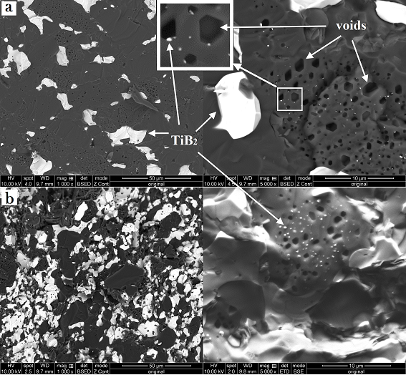
Рис. 12. Електронномікроскопічні зображення поверхонь руйнування зразків 5.2 (a) та 5.4 (b). Світлі ділянки відповідають дибориду титану, темні – карбіду бору

Атоми вуглецю, заміщені бором протягом перетворення карбіду титану на його борид, скупчуються біля границі зерен ТіВ₂, формуючи окремі субмікронні зерна графіту, які сприяють спотворенню вістря тріщин, підвищуючи тріщиностійкість даних гетеромодульних матеріалів.
Відпал порошкових сумішей на основі карбіду бору та карбідів інших перехідних металів (ZrC, WC, HfC, NbC) показав, що у всіх зазначених випадках відбуваються схожі фізико-хімічні перетворення, які можуть бути описані за допомогою умовного рівняння реакції:
МеС + В₄С → МеВ₂ + 3С, (36)
причому, якщо температура початку реакції може відрізнятися для різних карбідів на 100 – 200℃, то температура її різкої інтенсифікації залежить від описаного процесу сублімації бору та залишається однаковою для всіх систем. Таким чином, викладені в даному розділі закономірності формування структури можуть бути використані для реакційного синтезу гетеромодульних композитів на основі боридів та карбідів інших перехідних металів.
Шостий розділ дисертаційної роботи присвячений дослідженню особливостей рідкофазного реакційного синтезу тугоплавких матеріалів на основі вихідних порошкових сумішей із значним вмістом легкоплавких речовин.
Аналіз кінетики та енергії активації формування тугоплавких фаз дибориду титану та оксиду алюмінію в системах Ti-B₂O₃, Al-B₂O₃ та Ti-Al-B₂O₃ показав, швидкість протікання реакції, яка в трикомпонентній системі може бути описана умовним рівнянням:
Ti + 2Al + B₂O₃ → TiB₂ + Al₂O₃, (37)
істотно вища, ніж швидкість відповідних перетворень в будь якій з двокомпонентних сумішей при тих самих температурах. Даний факт пояснений утворенням проміжної фази алюмініду титану, а механізм формування тугоплавких фаз описано наступним чином.
При 450℃ оксид бору плавиться, змочуючи зерна титану та алюмінію. Підвищення температури призводить до плавлення алюмінію при 660℃, змішування його із оксидом бору та проникнення його атомів в титанові зерна із подальшим виникненням шару ТіAl₃ на їх поверхні. Атоми бору накопичуються в поверхневих шарах зерна титану (тобто в шарі TiAl₃) у вигляді твердого розчину. При досягненні певної концентрації починається утворення зародків дибориду, які поступово формують тонку плівку, виштовхуючи атоми алюмінію назовні та всередину титанових зерен. При досягненні певної товщини (яка, виходячи із розрахунків дифузії, не перевищує 1µм), напруження невідповідності ґраток на межі TiAl₃-TiB₂ досягають критичного рівня та призводять до відлущування дибориду від материнського зерна, звільнюючи таким чином його поверхню для подальшого прямого контакту із розплавом Al – B₂O₃. Однак, поступове накопичення зародків дибориду навколо титанового зерна та консолідація їх під дією зовнішнього тиску спричинює поступове формування суцільного шару продукту, майже припиняючи продовження взаємодії при 1200℃ та 1300℃. Розплавлення інтерметалідного шару при 1340℃, що супроводжується збільшенням його об’єму, створює значні напруження, які, разом із зовнішнім навантаженням, сприяють руйнуванню суцільного покриття дибориду. Рідкий інтерметалідний шар розчинює титан та бор та забезпечує виділення дибориду з розплаву, що і призводить до завершення описуваної взаємодії при 1400℃ протягом десятків секунд.
Аналогічні дослідження в системі Al-Cr₂O₃-B₂O₃ також показали, що додавання третього компоненту (оксиду бору) зумовило зниження температури початку відновлення хрому із подальшим утворенням його монобориду на 300℃. Завершення реакції протягом півхвилини при температурі 1300℃, одразу після плавлення CrBO₃ при 1220℃, підтверджує вищеописаний механізм формування нових фаз в трикомпонентних системах через розчинення атомів прекурсорів в розплаві проміжної сполуки із наступною кристалізацією зародків тугоплавких з’єднань.
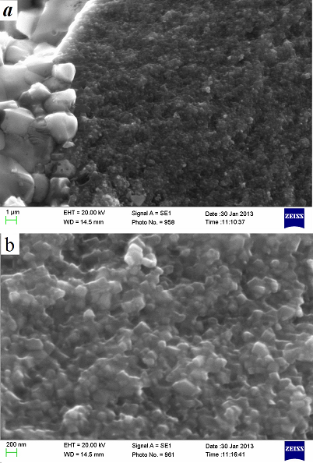
Рис. 13. Мікроструктура реакційносинтезованої кераміки системи TiB₂-Al₂O₃: a) Al₂O₃ (світлий) та TiB₂ (темний); b) TiB₂

Гаряче пресування порошкової суміші Ti-Al-B₂O₃ з урахуванням досліджених кінетичних особливостей та механізмів протікання реакції дозволило одержати керамічні матеріали системи TiB₂-Al₂O₃ із мікротвердістю до 24ГПа та тріщиностійкістю 8МПа‧м^{1/2}. Загальна структура компактного матеріалу являє собою суміш відносно великих (~100µм) полікристалічних ділянок, основаних на оксиді алюмінію та дибориді титану. Однак, мікроструктура композитів (Рис. 13) містить зерна оксиду алюмінію розміром 3 – 5µм та дибориду титану розміром 50 – 300нм. Причина такої дисперсності не може бути пов’язана із геометричними характеристиками прекурсорів та є наслідком утворення зародків тугоплавких фаз при температурі (1400℃), яка є суттєво нижчою за температуру плавлення як Al₂O₃ (2050℃), так і ТіВ₂ (~3000℃).
Додаткові дослідження виготовлених композитів методами скануючої електронної мікроскопії та рентгенівського мікроаналізу показало, що структура компактного матеріалу формується в три послідовні стадії. Перша починається разом із прикладанням навантаження після проміжної двохвилинної витримки при 1000℃ та полягає у заповненні пор розплавами оксиду бору та алюмінію. Подальше нагрівання шихти призводить до завершення реакції (37), яка протікає із зменшенням питомого об’єму на 44%, що спричинює виникнення вторинної поруватості. Диборид титану та оксид алюмінію формують тверду матрицю, яка здатна до істотних деформацій лише за умови, що зовнішній тиск перевищуватиме межу текучості. Це відбувається при температурі 1600℃ та тискові 30МПа протягом третьої стадії ущільнення зразків, що полягає в зникненні вторинної поруватості за рахунок пластичної деформації тугоплавких зерен та з рештою призводить до утворення безпоруватого матеріалу. Схожі процеси відбуваються і при гарячому пресуванні порошкової суміші Ti-2В-10%Al, а також шихт Ti-Al-B₂O₃, надстехіометричних щодо металічних компонент, однак формування оксиду титану та аморфної фази оксиду алюмінію не дозволяє досягти високих значень тріщиностійкості відповідних матеріалів.
Метою сьомого розділу було застосування експериментальних даних та висновків розділу 6 для винайдення шляхів цілеспрямованого створення однієї з двох композиційних структур, оптимальних щодо підвищення механічних характеристик керамічного матеріалу. Основна ідея полягала у використанні тепла, що виділяється під час рідкофазного реакційного синтезу дрібнодисперсної матриці для швидкого ущільнення тугоплавких інертних зерен, що слугуватимуть високомодульними включеннями.
Дослідження особливостей структуроутворення під час реакційного гарячого пресування порошкової суміші Ti-Al-B₂O₃-TiB₂ підтвердило, що застосування екзотермічних реакційних сумішей, схильних до утворення проміжної рідкої фази, дозволяє провести ущільнення тугоплавких зерен за нижчих температур. Однак було показано, що для отримання необхідної матричної структури жоден з продуктів реакції не повинен співпадати із баластною фазою.
Наступним етапом, що був проведений із урахуванням вищезазначених вимог до складу прекурсорів, стало дослідження можливості одержання металокерамічної матриці композиційного матеріалу шляхом реакційного ущільнення порошків Cr₂O₃-Al-TiB₂. Результати рентгенівського фазового аналізу показали, що гаряче пресування вказаної шихти при температурі 1800℃ протягом 4-х хвилин призводить до відновлення хрому з його оксиду, що супроводжується виникненням оксиду алюмінію. Структура композиційного матеріалу, представлена на Рис.14, являє собою очікувану дрібнодисперсну матрицю складу Cr-Al₂O₃ із крупними включеннями дибориду титану.
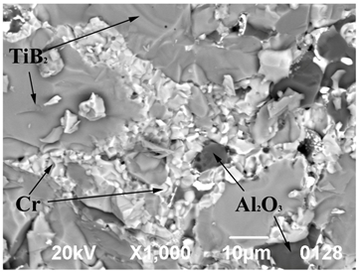
Рис. 14. Поверхня руйнування матеріалу системи Cr₂O₃-Al-TiB₂
Не зважаючи на наявність в матриці композитів значної (близько 30об.%) кількості металічної фази (хрому), тріщиностійкість одержаних зразків не перевищувала 9МПа‧м^{1/2}, отже наявність пластичних ділянок не відіграє ключової ролі в опорі поширенню тріщини в даному матеріалі. Це може бути пов’язане із тим, що висока тріщиностійкість металів спричинюється формуванням великої (декілька десятків мікрометрів) пластичної зони в вершині тріщини руйнування. Ця зона формується внаслідок руху дислокацій під дією напружень в околі вістря. Однак, металічний хром знаходиться у представленому матеріалі (Див. Рис.14) у вигляді дрібних (до 10 мікрометрів) зерен, оточених твердою керамічною фазою, отже велика пластична зона не має достатнього об’єму матеріалу для свого формування.
Завершенням сьомого розділу стало реакційне конструювання попередньо розрахованої оптимальної керамічної структури (дрібнодисперсна матриця – високомодульне включення) в системі B₂O₃-Al-C-TiB₂. Дані рентгенівського фазового аналізу разом із результатами скануючої електронної мікроскопії зразків, виготовлених шляхом гарячого пресування вищевказаної шихти при температурі 1900℃ та тискові 30МПа протягом 4 хвилин вказують на протікання в взаємодії між алюмінієм, оксидом бору та вуглецем, що призводить до формування оксиду алюмінію та карбіду бору згідно із наступним рівнянням:
4Al + 2В₂О₃ + С→ 2Al₂О₃ + В₄С (38)
Реакція (38) супроводжується значним тепловим ефектом (∆H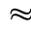-412 кДж/моль) та має адіабатичну температуру близько 3800℃, яка суттєво перевищує температуру плавлення ТіВ₂ та за певних умов може призводити до оплавлення поверхневих шарів кристалів дибориду. Виникнення рідкої фази в точках контакту твердих зерен дибориду полегшує міжзеренне проковзування та суттєво інтенсифікує ущільнення матеріалу.
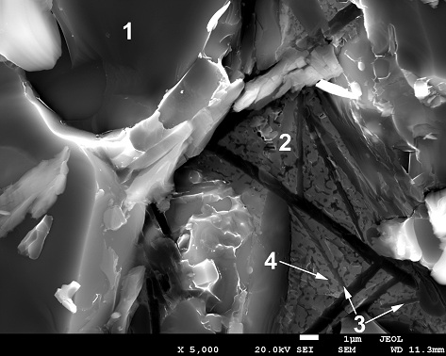
Рис. 15. Електронна мікроскопія поверхні руйнування зразка системи B₂O₃-Al-C-TiB₂ (вторинні електрони): (1) зерна TiB₂; (2) зерна Al₂O₃; (3) пластинчасті включення B₄C; (4) кластери B₄C
Структура створеного керамічного композиту TiB₂-Al₂O₃-В₄С (Див. Рис.15) містить 2 основні компоненти: 1) дрібнодисперсна матриця на основі оксиду алюмінію та нанорозмірних зерен карбіду бору, 2) відносно великі (~ 20 – 50 μм) включення TiB₂.
Тріщиностійкість зразків досягає 9.1МПа‧м^{1/2}, що істотно вище за відповідні величини для дибориду титану (6МПа‧м^{1/2}), оксиду алюмінію (4МПа‧м^{1/2}) та карбіду бору (1.2 – 3.6МПа‧м^{1/2}). Даний факт відображає переваги спрогнозованої в розділі 4 структури композиційних матеріалів, коли дрібнодисперсна евтектична матриця Al₂О₃-B₄C зв’язує відносно великі зерна ТіВ₂ із вищим ніж у матриці модулем Юнга.
Загальні висновки
1. Основним механізмом зростання енергії руйнування керамічного матеріалу при додаванні зерен другої фази є затримка тріщини на границі перед речовиною із вищим модулем Юнга. Структурна оптимізація механічних характеристик тугоплавкої кераміки полягає у введенні в дрібнодисперсну жорстку матрицю (1) якомога більшої кількості крупних (>30мкм) високомодульних зерен або (2) 10 – 15об.% м’яких субмікронних включень графіту чи графітоподібного нітриду бору. Досягнення оптимальних структурних параметрів дозволить подвоїти тріщиностійкість матричної фази.
2. Реакції в порошкових сумішах Al-B₂O₃-Ti, Al-B₂O₃-Cr₂O₃, Al-B-Ti та Al-B₂O₃-C-TiB₂ призводять до утворення тугоплавких фаз TiB₂, Al₂O₃ та B₄C при температурах 1200 – 1700℃, що є істотно нижчими за їхні температури плавлення. Останнє зумовило можливість формування дрібнодисперсної структури гарячепресованих матеріалів відповідних систем із вмістом нанозерен дибориду титану та карбіду бору до 10%.
3. Екзотермічне перетворення легкоплавких речовин на тугоплавкі супроводжується значним (до 40%) зменшенням об’єму, яке призводить до формування вторинної поруватості, перешкоджаючи одержанню монолітної кераміки при температурах завершення взаємодії. Однак, наявність проміжних розплавів (Al та B₂O₃) на початку процесу разом із підвищеною мобільністю реакційної шихти зумовлює інтенсифікацію ущільнення та дозволяє використовувати методику рідкофазного реакційного синтезу для створення компактних керамічних композитів систем TiB₂-Al₂O₃, TiB₂-Al₂O₃-В₄С та TiB₂-Al₂O₃-Cr в температурному інтервалі 1600℃ - 1900℃ протягом 4 – 8 хвилин.
4. Структура керамічного композиційного матеріалу типу дрібнодисперсна матриця – крупне високомодульне включення може бути створена шляхом гарячого пресування реакційної суміші із необхідним вмістом інертної високомодульної фази за виконання наступних умов: (1) температура гарячого пресування композиту має перевищувати температури плавлення реагентів; (2) адіабатична температура відповідної екзотермічної реакції має перевищувати температуру плавлення інертної фази з метою оплавлення поверхневого шару включень під час ущільнення шихти; (3) жоден з продуктів очікуваної реакції не повинен співпадати із речовиною інертних включень. Застосування даного підходу дозволило синтезувати композиційний матеріал на основі крупних (30 – 50мкм) зерен TiB₂ в дрібнодисперсній матриці складу Al₂O₃-B₄C, що містить нанорозмірні частки карбіду бору. Тріщиностійкість одержаної кераміки досягає 9МПа‧м^{1/2}, що майже вдвічі перевищує відповідну характеристику окремих компонентів. Останнє пояснюється затримкою тріщини на високомодульних включеннях дибориду титану та в межах похибки відповідає значенню, розрахованому за допомогою запропонованої в роботі теоретичної моделі.
5. Субмікронні графітові включення можуть бути введені в жорстку керамічну матрицю за допомогою екзотермічної реакції між В₄С та карбідами перехідних металів (HfC, TiC, ZrC, NbC, WC), результатом якої є формування дибориду відповідного металу та виділення вільного вуглецю в формі графіту. Показано, що реакція починається при температурі 1200℃ та істотно прискорюється при 1800℃ за рахунок інтенсивної сублімації атомів бору з поверхні В₄С.
6. Експериментальне дослідження кінетики та механізмів реакції між ТіС та В₄С показало, що накопичення сублімованих атомів бору в поверхневих шарах карбіду титану спричинює виникнення пластівчастих включень ТіВ₂. Ріст цих пластівців зумовлює виникнення мікронапружень розтягу всередині кристалів ТіС та призводить до відколювання субмікронних частинок від материнського зерна, забезпечуючи доступ сублімованого бору до нових поверхонь карбіду. Атоми вуглецю, вивільнені протягом описуваного процесу, формують субмікронні графітові пластівці, які покращують тріщиностійкість матеріалів.
7. Описана реакція відбувається без дилатометричного ефекту, інтенсифікує ущільнення шихти та дозволяє отримати високоякісні (H_{V} = 24ГПа, K_{1C} = 10MПa‧м^{1/2}) тугоплавкі (температура плавлення до 2800℃) гетеромодульні кераміки систем TiC-TiB₂-C, TiB₂-SiC-C та B₄C-TiB₂-C із структурою типу високомодульна матриця – субмікронні графітові включення при температурах 1800 – 1900℃ та тискові 30МПа протягом 16 хвилин.

Список наукових праць, опублікованих за темою дисертації
1. Попов А.Ю., Казо И.Ф., Макара В.А., Чорнобук С.В. Структурно-фазовые превращения в процессе синтеза композиционных материалов на основе карбидов и боридов титана и гафния с ультрадисперсными включениями углерода // Материаловедение. – 2007. - №7. – С. 54 – 56.
2. Попов А. Ю., Чоpнобук С. В., Макаpа В. А. Расчет энергии разрушения двухфазного композита матричной структуры // Деформация и разрушение материалов. – 2009. – №1. – С. 21 – 27.
3. Чоpнобук С. В., Попов А. Ю., Макаpа В. А. Кинетика стpуктуpообpазования и эволюция микpомеханических хаpактеpистик pеакционно-пpессованных материалов системы TiB2—SiC—C // Деформация и разрушение материалов. – 2009. – №11. – С. 15 – 18.
4. Попов А. Ю., Чоpнобук С. В., Мисник А. Ю., Маpкив В. Я. Кинетика фоpмиpования тугоплавких соединений в системе Ti—Al—В₂О₃ // Материаловедение. – 2009. - №11. – С. 16 – 18.
5. Чорнобук С.В., Попов А.Ю., Макара В.А. Structure and mechanical properties of reaction-sintered ceramic composite materials based on titanium and hafnium diborides // Journal of Superhard Materials. – 2009. – №2. – P. 22 – 25. http://link.springer.com/article/10.3103/S106345760902004X
6. Чоpнобук С. В., Попов А. Ю., Когутюк П. П., Макаpа В. А., Казо И. Ф. Закономеpности бесконтактного высокотемпеpатуpного взаимодействия между TiC и B4C // Материаловедение. – 2010. - №5. – С. 45 – 47.
7. І.М. Тоцький, І.Ф. Казо, О.Ю. Попов, В.А. Макара. Розподіл мікротвердості двофазних композитних систем // Вісник Київського національного університету імені Тараса Шевченка – Київ, 2010. – С. 297-302.
8. А. Ю. Попов, С. В. Чорнобук, В. А. Макара, И. Н. Тоцкий. Влияние пор и низкомодульных включений на трещиностойкость керамического материала // Деформация и разрушение материалов - 2011. - №4. – С. 36 – 39.
9. Попов, А. Ю.; Клепко, А. Ю.; Чорнобук, С. В.; Макара, В. А.; Стадниченко, С. Н. Структура и механические характеристики композиционных материалов системы Ti—B—Al—O // Материаловедение. - 2012. - № 6. - С. 20-23 . - ISSN 1684-579Х
10. Попов О.Ю., Сівак О.А., Бобришев О.О. Клепко О.Ю. асп., Літовченко О. В. студ., Літовченко M. В. студ., Балюк Є.В. студ., Бородянський Є.А. студ., Федорчук О.Ю. студ., Осадчий С.В. студ. Кінетика фазоутворення та механічні характеристики реакційно пресованих матеріалів системи Ті – В – Аl // Вісник Київського національного університету імені Тараса Шевченка – Київ, 2012, № 14, 15. – С.
11. I.N. Totsky, A.Yu. Popov, V.A. Makara. Effect of 1.9-MeV electron irradiation on characteristics of reactively-pressed TiB2-TiС ceramic composites // Semiconductor Physics, Quantum Electronics & Optoelectronics, 2013. V. 16, N 4. P. 382-386 http://journal-spqeo.org.ua/n4_2013/v16n4-2013-p382-386.pdf
12. I.M. Totsky, V.V. Shynkarenko, O.Yu. Popov, V.A. Makara. Effect of neutron irradiation on non-equilibrium HfB₂-B₄C composites // Semiconductor Physics, Quantum Electronics & Optoelectronics, 2013. V. 16, N 1. P. 162-165 (http://journal-spqeo.org.ua/n2_2013/v16n2-2013-p162-165.pdf)
13. А. Ю. Клепко, А. Ю. Попов. Кинетика уплотнения и структура реакционно-прессованной керамики системы TiB₂–Al₂O₃ // Деформация и разрушение материалов - 2013. - №12. – С. 14 – 18. http://www.nait.ru/journals/number.php?p_number_id=1811 )
14. Попов О.Ю., Клепко О.Ю., Суляліна О.Д. Реакційний синтез композиційного матеріалу на основі TiB₂ // Вісник Київського національного університету імені Тараса Шевченка. Серія «Фізико-математичні науки» – Київ, 2013, № 4. – C. 269 – 274.
15. Попов О.Ю. Вплив поруватості на кінетику деградації міцності боридів внаслідок гелійового розпухання під дією нейтронного опромінення // Фізика і хімія твердого тіла – 2014, №1, том 15. – С. 198 – 202. http://www.pu.if.ua/inst/phys_che/start/pcss/vol15/!1501-30.pdf
16. А. А. Сивак, А. Ю. Попов, В. А. Макара. Структура и трещиностойкость композиционных материалов системы TiB₂–Al₂O₃–Cr // Деформация и разрушение материалов – 2014, №2. – С. 21 – 24.
17. О.Ю. Попов. Залежність механічних характеристик керамічних композиційних матеріалів від співвідношення між розмірами зерен різних фаз // Вісник Київського національного університету імені Тараса Шевченка. Серія «Фізико-математичні науки» – Київ, 2014, № 1. – C. 275 – 281.
18. Олексій Ю. Попов, Віктор С. Бойко, Павло О. Ліщук, Віктор В. Мельник, Микола С. Мельниченко, Олександр І. Прокопов, Володимир С. Федорець, Євгеній І. Ярмощук. Особливості формування тугоплавких фаз в процесі реакційного пресування порошкової суміші Al₂O₃-SiO₂-C-Al // Вісник Київського національного університету імені Тараса Шевченка, серія «Фізичні науки» – Київ, 2014, № 16-17 – С. 40 – 43.
19. О.Ю. Попов, О.О. Бобришев, О.Ю. Клепко, В.А. Макара. Структура та механічні характеристики реакційно-пресованих композитів системи Ti – B – Al // Фізика і хімія твердого тіла. – 2014. – т.15. – №2. – с. 395 – 400.
20. Сівак О.А., Чередник М.І., Тоцький І.М., Попов О.Ю., Макара В.А. Особливості утворення тугоплавких фаз в системі Al - Cr₂O₃ - B₂O₃ // Фізика і хімія твердого тіла – т.15, №4 (2014) С. 780-783
21. A. Yu. Popov, A.A. Sivak, H.Yu. Borodianska and I. L. Shabalin. High-toughness TiB₂ – Al₂O₃ composite ceramics produced by the reactive hot-pressing with fusible components // Advances in Applied Ceramics – 2015, vol. 114, № 3, Р. 178 – 182.
http://www.tandfonline.com/doi/full/10.1179/1743676114Y.0000000202
22. Cherednyk M.I., Popov O.Yu., ChornobukS.V., Totsky I.M., Semenko M.P., Boshko O.I., Tkachuk V.Ja., Slobodianyk Y.V., Naumenko S.M., Makara V.A. Modification of sintered iron properties with Y₂O₃ nanoparticles // Functional Materials, vol. 23, 2 (2016), p.249-254. http://functmaterials.org.ua/contents/23-1/249
23. М.І. Чередник, О.Ю. Попов, О.Ю. Кумуржi, А.В. Рутковський. Вплив оксиду ітрію на розподіл міжвузлових атомів у порошковому залізі // Journal Of Nano And Electronic Physics, Vol. 6, 16 (2016), 01003 (5pp),
http://jnep.sumdu.edu.ua/download/numbers/2016/1/articles/jnep_2016_V8_01003.pdf
24. O. Popov and V. Vishnyakov. Fracture toughness in some hetero-modulus composite carbides: carbon inclusions and voids // Advances in Applied Ceramics – Vol. 116 (2017), 61 – 70.
http://www.tandfonline.com/doi/full/10.1080/17436753.2016.1208470
25. O. Popov, S. Chornobuk, V. Vishnyakov. Structure formation of TiB2-TiC-B4C-C hetero-modulus ceramics via reaction hot pressing. International Journal of Refractory Metals and Hard Materials, 64(2017), 106 – 112.
http://dx.doi.org/10.1016/j.ijrmhm.2017.01.012
26. С.В. Чорнобук, М.И. Чередник, А.Ю. Попов. Структура и механические свойства гафния легированного оксидом иттрия // Журнал нано- та електронної фізики, Том 9, №1 (2017), 5с. DOI: 10.21272/jnep.9(1).01031
http://jnep.sumdu.edu.ua/en/component/content/full_article/2159

Основні тези наукових доповідей
1. Чорнобук С.В. , Попов А.Ю., Когутюк П.П., Макара В.А., Казо И.Ф. Закономерности бесконтактного высокотемпературного взаимодействия между ТіС и В₄С // Тези доповідей V міжнародної конференції “Фазовые превращения и прочность кристаллов”, Чорноголовка, 2008.- С. 122.
2. Попов А.Ю., Чорнобук С.В. , Мисник А.Ю., Маркив В.Я. Кинетика формирования тугоплавких соединений в системе Ті-Al-B₂O₃ // Тези доповідей V міжнародної конференції “Фазовые превращения и прочность кристаллов”, Чорноголовка, 2008.- С. 123
3. Попов А.Ю., Клепко А.Ю., Чорнобук С.В. Структура и механические характеристики композиционных материалов системы Ti – Al – B2O3 // Тези доповідей VІ міжнародної конференції “Фазовые превращения и прочность кристаллов”, Чорноголовка, 2010.- С. 192-193.
4. Попов А.Ю., Бобрышев А.А., Клепко А.Ю., Формирование структуры металлокерамических композитов системы Ti – B – Al в процессе реакционного горячего прессования // Тези доповідей VІI міжнародної конференції “Фазовые превращения и прочность кристаллов”, Чорноголовка, 2012.- С. 153-154.
5. Попов А.Ю., Клепко А.Ю., Макара В.А. Влияние условий синтеза на кинетику формирования структуры реакционнопрессованных металлокерамических композитов системы Ti – B – Al – О // Тези доповідей VІI міжнародної конференції “Фазовые превращения и прочность кристаллов”, Чорноголовка, 2012.- С. 155.
6. O. Yu. Popov. Structure formation and mechanical characteristics of TiB₂-TiC-C and TiB₂-B₄C-C hetero-modulus ceramics produced by reactive hot pressing // scientific works of the International conference on Sintering 2014. – Dresden, 2014. – P.78 – 80.
7. V.M. Vishnyakov, B.D. Beake, S.V. Chornobuk, O.Ju. Popov. Crack Resistance in Ceramics – From Thin Films to Bulk Materials // 58th Annual Technical Conference Proceedings, Santa Clara, CA April 25–30, 2015, P. 1 – 9.

АНОТАЦІЯ

Попов О.Ю. Реакційний синтез та структурне конструювання бор-містких керамічних матеріалів. – Рукопис.
Дисертація на здобуття наукового ступеня доктора фізико-математичних наук за спеціальністю 01.04.07 – Фізика твердого тіла. – Київський національний університет імені Тараса Шевченка МОН України, Київ, 2017.
Розроблено модель для розрахунку тріщиностійкості та енергії руйнування керамічного композиту із урахуванням можливості затримки тріщини на межі розділу перед фазою із вищим модулем Юнга та вигинання її фронту між місцями затримки перед остаточним руйнуванням матеріалу. За допомогою запропонованої моделі встановлено, що як високомодульні, так і низькомодульні включення можуть покращувати механічні характеристики кераміки та надано рекомендації щодо структурних особливостей композиційних матеріалів із включеннями кожного з типів.
В результаті дослідження механізмів протікання екзотермічних реакцій та формування зерен новоутворених тугоплавких фаз було розроблено методику твердофазного реакційного синтезу гетеромодульних матеріалів із субмікронними графітовими включеннями шляхом гарячого пресування порошкових сумішей систем ТіС-В₄С, HfС-В₄С, WС-В₄С, ТіС-В₄С-Si, а також методику рідкофазного реакційного синтезу керамік із крупними високомодульними включеннями шляхом гарячого пресування шихт Ti-Al-B₂O₃, Ti-Al-B₂O₃-TiB₂, Cr₂O₃-Al-TiB₂, B₂O₃-Al-C-TiB₂.
Дослідження тріщиностійкості та міцності одержаних керамічних матеріалів підтвердило високі механічні характеристики запропонованих композиційних структур.
Ключові слова: реакційне спікання; тріщиностійкість; міцність; гетеромодульні композиційні матеріали; кераміка; структура; бориди; вуглецеві включення.

АННОТАЦИЯ

Попов А.Ю. Реакционный синтез и структурное конструирование бор-содержащих керамических материалов. – Рукопись.
Диссертация на соискание научной степени доктора физико-математических наук по специальности 01.04.07 – Физика твердого тела. – Киевский национальный университет имени Тараса Шевченко МОН Украины, Киев, 2017.
Разработана модель для расчета трещинностойкости и энергии разрушения керамического композита с учетом возможности задержки трещины на границе раздела перед фазой с более высоким модулем Юнга, а также выгибания её фронта между местами задержки перед окончательным разрушением материала. При помощи предложенной модели показано, что как высокомодульные, так и низкомодульные включения могут улучшать механические характеристики керамики и предложены рекомендации касательно структурных особенностей композиционных материалов, содержащих включения каждого типа.
В результате исследования механизмов протекания экзотермических реакций и формирования зерен новообразованных тугоплавких фаз была разработана методика твердофазного реакционного синтеза гетеромодульных материалов с субмикронными графитовыми включениями посредством горячего прессования порошковых смесей систем ТіС-В₄С, HfС-В₄С, WС-В₄С, ТіС-В₄С-Si, а также методика жидкофазного реакционного синтеза керамик с крупными высокомодульными включениями посредством горячего прессования шихт Ti-Al-B₂O₃, Ti-Al-B₂O₃-TiB₂, Cr₂O₃-Al-TiB₂, B₂O₃-Al-C-TiB₂.
Исследования трещинностойкости и прочности полученных керамических материалов подтвердило высокие механические характеристики предложенных композиционных структур.
Ключевые слова: реакционное спекание; трещинностойкость; прочность; гетеромодульные композиционные материалы; керамика; структура; бориды; углеродные включения.

SUMMARY

Popov O. Reactive sintering and structure design of boron-containing ceramic materials. – Manuscript.

Doctor of Science Thesis. Speciality 01.04.07 “Solid State Physics”. - Taras Shevchenko National University of Kyiv, Ministry of Education and Science of Ukraine, Kyiv, 2017.

A model for ceramic composite fracture energy and toughness estimation has been developed as a theoretical basement for structure optimization. The model allows to estimate the effects of fracture delaying in interfacial border before the phase with higher Young’s modulus, and the possibility of crack front bending between stoppers before the final material destruction.
Henceforth, two types of composite structure were shown to be optimal for ceramic mechanical characteristics improvement:
- fine matrix with rough (more than 30µm) inclusions of higher Young’s modulus;
- high-E matrix with 10 – 15vol.% of submicron voids or soft inclusions of graphite or graphite-like boron nitride.
The purpose of further investigation of refractory phase formation mechanisms was the development of reaction sintering approach to such structures creation.
To introduce submicron graphite inclusions into high-E boride-based matrix, a sequence of ceramic samples was made by means of titanium and boron carbides powder mixtures hot pressing at 1800 – 1950℃, 30MPa for 16 min. X-ray diffractometry of sintered materials showed that high-temperature annealing of the charges provoked reaction, resulting titanium diboride and graphite appearing. The investigation of mechanical characteristics of ТіВ₂-ТіС-С, ТіВ₂-В₄С-С, and ТіВ₂-С (depending on the initial powder composition) ceramics allowed concluding that both microhardness and fracture toughness of sintered materials depended on graphite content mostly. While hardness decreased monotonically with soft phase fraction increasing, fracture toughness had clear maximum at ~12vol% of graphite. The obtained K_{1C} on soft phase content dependence correlated with model estimations. Mechanical characteristics of created materials amounted: К_{1С} = 10±0.4MPa‧m^{1/2}, H_{V} = 24±1GPa.
Experimental investigation of TiC – B₄C reaction and corresponding heteromodulus composite structure formation mechanisms is also presented. The reaction between titanium and boron carbides is shown to begin at 1100 – 1200℃ with boron atoms in titanium carbide grains accumulation near interphase contact areas and consequent titanium diboride nanoplates along TiC (111) layers appearing. Considerable reaction acceleration at 1600 – 1800℃ is caused by boron from B₄C sublimation and its transfer to all free TiC surfaces. The TiB₂ flakes growth inside titanium carbide crystals causes tensile stress increasing and submicron TiC particles breaking from parental grain surface. Thus sublimated boron can condense on fresh carbide plains and the reaction progresses avoiding the necessity of boron through titanium diboride solid phase diffusion. Carbon captured between new formed TiB₂ nuclei, segregates as submicron platelets in TiC-TiB₂ interface creating the optimal heteromodulus composite structure.
Temperature dependences of titanium and aluminium transformation degree into corresponding refractory phases while annealing Al-B₂O₃, Ti-B₂O₃ and Ti-Al-B₂O₃ mixtures at 900 – 1400℃ showed that aluminium to titanium and boron oxide powders addition improves both titanium diboride and alumina formation. Similar investigation of Al-Cr₂O₃-B₂O₃ system revealed the third component (boron oxide) addition results reaction excitation temperature decreasing by 300℃. The main feature of three-component system phase composition evolution is fusible TiAl₃ or CrBO₃ intermediate compounds appearance on titanium or chromium oxide grain surface respectively. A mechanism of three-component system reaction is shown to be precursor dissolution in intermediate compound melt, followed by refractory TiB₂, CrB and Al₂O₃ products from the liquid nucleation.
As refractory phase formation in Ti-Al-B₂O₃ can be completed at 1400℃ for tens of seconds we decided to investigate the possibility of bulk material sintering in the system. The reaction between titanium, boron oxide and aluminium is shown to occur with 44% volume reduction, thus the compact composite structure is forming through three consequent stages. The first stage is porosity with aluminium and boron oxide melts filling with pressure application. Further charge heating leads to reaction completion and secondary porosity formation. Titanium diboride and alumina construct a hard matrix which can be deformed if the external pressure surpasses their yield strength. The latter occurs at 1600℃ and 30MPa during the third stage of sample densification when the secondary porosity disappears because of alumina grains plastic flow and nonporous material with microhardness of 24GPa and fracture toughness of 8MPa‧m^{1/2} forms.
To apply reactive sintering method to manufacturing of ceramics with earlier estimated structure of fine matrix with rough high-E inclusions, materials basing on Ti-Al-B₂O₃-TiB₂, Cr₂O₃-Al-TiB₂, and B₂O₃-Al-C-TiB₂ precursors were produced and investigated. Composite structure of the sample made with hot pressing of B₂O₃-Al-C-TiB₂ charge at 1900℃ and 30MPa for 8min. presented a combination of fine matrix based on reactively obtained Al₂O₃ with nano-B₄C, and ~60vol.% of TiB₂ inclusions of 30 – 50µm. Manufactured composition fracture toughness amounted 9±0.5MPa‧m^{1/2} which is much higher than the corresponding values for separate components, and correlates with theoretical estimations with the developed model.
To obtain needed preassigned structure with fine matrix and rough high-E inclusions with reaction hot pressing technique a precursor charge should contain reactive powder mixture and inert high Young’s modulus grains and meet the following conditions: (i) the melting points of the majority of reactive mixture should be lower than the material sintering temperature; (ii) the reaction adiabatic temperature should surpass the inert phase melting point; (iii) no reaction product should coincide with the inert inclusion compound.
Henceforth, two types of composite structure for ceramic toughness improvement were predicted with the use of developed theoretical model within the presented work. Investigation of the mechanisms of refractory phase appearing during the exothermic reactions allowed conceptualizing reactive hot pressing approach for boron-containing ceramics of needed structures creation. The developed methods can be used to obtain similar structures in other ceramic systems.
Key words: reactive sintering, fracture toughness, strength, heteromodulus composites, ceramics, structure, borides, carbon inclusions

